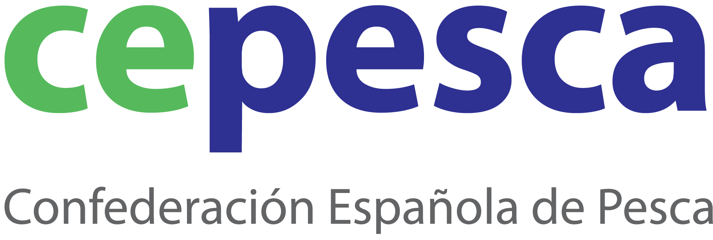
Madrid, 19 de noviembre de 2012

NDP 50 /12

Cepesca valora el incremento de cuota de atún rojo a 13.500 toneladas, aunque lo considera insuficiente

La Confederación Española de Pesca celebra el cambio de tendencia a la hora de establecer el TAC, que ha pasado de unos años de continuo descenso a la subida actual. Sin duda, se debe a que se ha constatado que el Plan de Recuperación del Atún Rojo ha dado sus frutos y que el estado del recurso da claras muestras de recuperación. No obstante, considera que la subida peca de excesiva prudencia, ya que el modelo utilizado por el Comité Científico Asesor permitía un incremento mayor de cuota hasta las 28.000 toneladas.

La Convención Internacional para la Conservación del Atún Atlántico (ICCAT) ha decidido mantener las capturas permitidas para pez espada en el Atlántico Norte y Sur para 2013, fijadas en 12.400 toneladas para la flota palangrera española.

Cepesca lamenta que ICCAT no haya logrado establecer medidas de gestión adecuadas para el marrajo dientuso que permitan mantener el recurso en el buen estado actual; así como que se haya rehusado la prohibición de pesca del marrajo sardinero, aplicada a la flota comunitaria desde 2010, por culpa de la oposición de Canadá.

La Convención Internacional para la Conservación del Atún Atlántico ha decido hoy incrementar en 600 toneladas el Total Admisible de Capturas (TAC) de atún rojo para 2013, hasta las 13.400 toneladas más 100 toneladas adicionales para Argelia. De esta cantidad, un 22% corresponde a la cuota asignada a España, que verá incrementada su cuota en unas cien toneladas, rondando la misma en torno a las 2.500 toneladas de atún rojo para el año que viene.

La Confederación Española de Pesca, Cepesca, que ha estado presente en la Convención anual de ICCAT, celebrada en Agadir del 12 al 19 de noviembre, con una amplia delegación representante de todas las modalidades de flota afectadas, considera que, “si bien la subida es insuficiente, lo más importante, pensando en el futuro, es el cambio de tendencia”. Así lo ha manifestado el Secretario General de Cepesca, Javier Garat, el cual ha añadido que “en los últimos años, hemos visto cómo la cuota no paraba de reducirse. Hoy, por fin, a pesar de todas las presiones injustificadas de los grupos ecologistas, ICCAT ha decidido incrementar la cuota, aunque sea en una cantidad ridícula. Sin duda, este cambio de tendencia es fruto del esfuerzo y sacrificio del sector pesquero en el cumplimiento de las medidas de gestión del atún rojo, cuyo estado ha mejorado notablemente en los últimos años, tal y como reflejan los informes científicos”.
Cepesca celebra este incremento de cuota aunque señala que “es poco significativo para el sector pesquero español que apenas elevará su cuota en cien toneladas y que peca de excesiva prudencia, ya que el estado del stock y modelo utilizado en la evaluación realizada por el Comité Científico de ICCAT permitían alcanzar el objetivo de recuperación de la especie marcado en el plan con una cuota de hasta 28.000 toneladas, frente a las 13.500 aprobadas”.

Lo que sí valora positivamente la delegación española es la modificación de los periodos de pesca tanto para la flota de cebo vivo del Cantábrico, que se modifica 15 días, como para los cerqueros del Mediterráneo, que podrán faenar del 26 de mayo al 24 de junio, es decir unos días después de lo que lo venían haciendo hasta ahora. Esta modificación, “que beneficia a la especie y beneficia al sector”, responde a una petición de la flota de cerco que permitirá la captura de ejemplares más adultos ampliando el periodo de desove y reduciendo la captura de juveniles.

Así mismo, se ha acordado que en 2014 se llevará a cabo una actualización de la evaluación del stock de atún rojo y en 2015 una revisión del modelo de evaluación. Además, y esto es importante, ICCAT no descarta revisar el contenido del plan de recuperación de la especie en cualquier momento. Este acuerdo permite a la flota española mantener la esperanza de otro posible incremento el año próximo.

Cepesca también ha mostrado su satisfacción por la decisión de ICCAT de mantener invariable el cupo de pez espada en el Atlántico Norte y en el Atlántico Sur para el próximo 2013, a la espera de que se realicen nuevas evaluaciones del stock en ambas áreas el próximo año.

Por ello, la flota española -que asume entorno al 95% del TAC asignado a toda la UE en lo que se refiere a esta pesquería-, dispone en el presente ejercicio de un cupo de capturas de pez espada en el Atlántico Norte de 7.411 toneladas. Mientras que la cuota de pez espada asignada a la flota española en el Atlántico Sur -también más del 90% de la comunitaria- asciende a 4.989 toneladas.

Por último, Cepesca lamenta que ICCAT no haya logrado establecer medidas de gestión adecuadas para el marrajo dientuso que permitan mantener el recurso en el buen estado actual; así como que se haya rehusado la prohibición de pesca del marrajo sardinero, aplicada a la flota comunitaria desde 2010, por culpa de la oposición de Canadá.

Cepesca es la organización empresarial de ámbito nacional más representativa de la Unión Europea y agrupa a 51 asociaciones de armadores, más de 1.625 empresas y 1.981 buques pesqueros, tanto de bajura como de altura. Entre sus objetivos, la Confederación persigue mejorar la competitividad de las empresas pesqueras, apostar por la formación de las tripulaciones y el relevo generacional, promover el desarrollo de una pesca responsable y sostenible y luchar contra la pesca ilegal.

